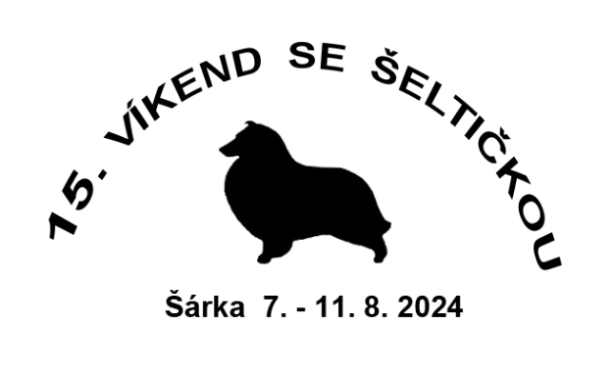

**Program**

(**předběžný**, bude se měnit podle aktuální   
situace a počasí)

**Středa 7. 8. 2024**

od 16 h příjezd většiny účastníků, ubytování

18:00 h večeře

večerní program:  **představení účastníků, veterinární přejímka**

**občerstvení je možné si zakoupit v restauraci přímo v areálu**

**Čtvrtek 8. 8. 2024**

6 h **agility (nebo po snídani) – domluva podle počasí**

8 h snídaně

10 h **dogdancing/agility**

12 h oběd

14 h **rally obedience**

16 h **nosework**

18 h večeře

večerní program: **přednáškový večer**

**Pátek 9. 8. 2024**

6 h **agility – domluva podle počasí**

8 h snídaně

9 h **rally obedience - zkoušky**

13 h oběd

15 h **společné fotografování**

16 h **agility**

18 h večeře

večerní program: **dobročinná aukce**

**Sobota 10. 8. 2024**

8 h snídaně

9 h **soutěže o ceny** - agility

12 h oběd

14 h **soutěže o ceny** – masky na téma *„Svět televizních seriálů“,*dogdancing, nosework

18 h večeře

večerní program: **vyhlášení výsledků soutěží**

**Neděle 11. 8. 2024**

8 h snídaně

9 h **vycházka – pro zájemce**

úklid, balení

12 h oběd

14 h odjezd